***TRƯỜNG TIỂU HỌC LÊ VĂN TÁM***

**TÊN: ………………………………………… LỚP: 3/…….**

**PHIẾU BÀI TẬP MÔN TỰ NHIÊN VÀ XÃ HỘI (TUẦN 5)**

**BÀI 10: HOẠT ĐỘNG BÀI TIẾT NƯỚC TIỂU**

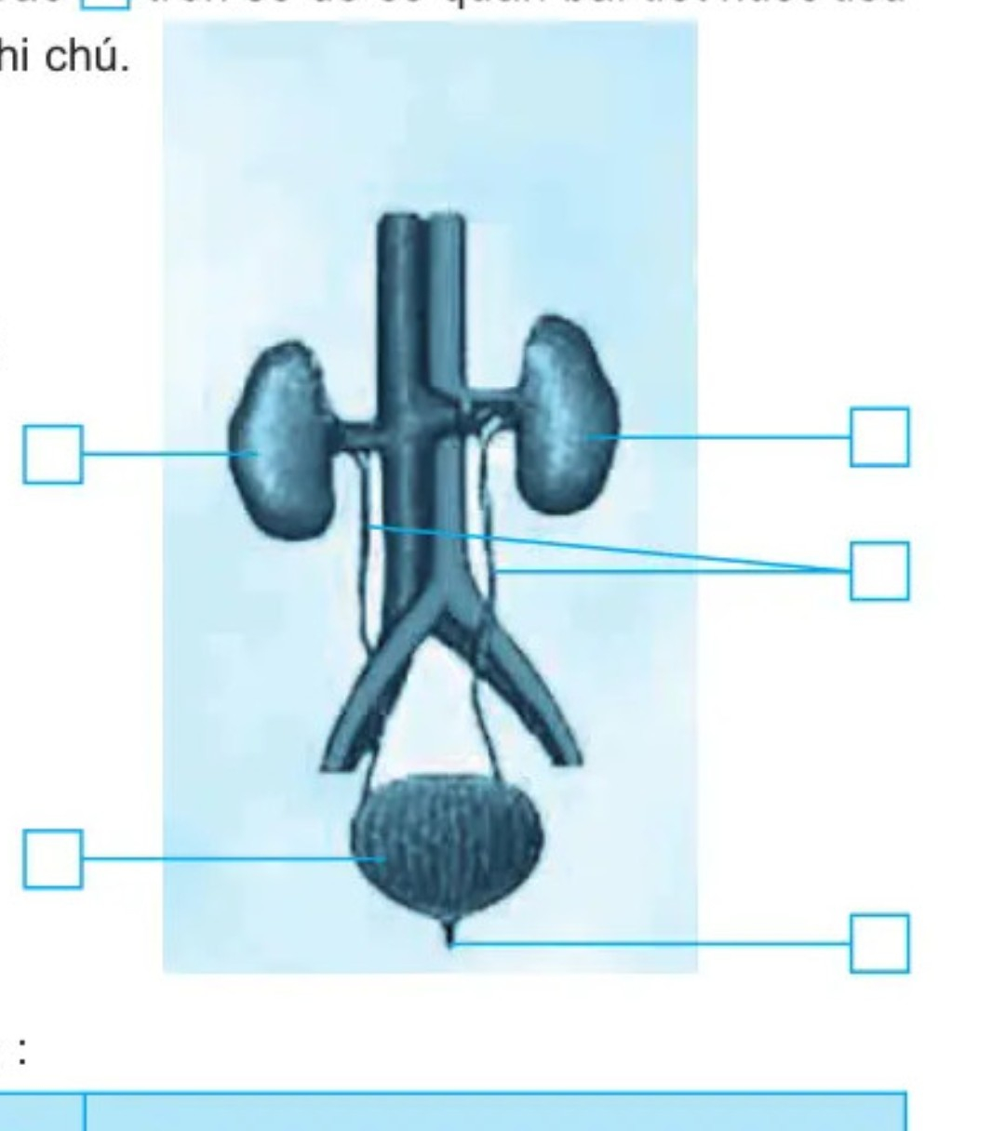**Bài 1**: Viết các chữ a, b, … vào 🞎 trên sơ đồ cơ quan bài tiết nước tiểu cho phù hợp với lời ghi chú.

   a) Thận phải

   b) Thận trái

   c) Ống dẫn nước tiểu

   d) Bóng đái

   e) Ống đái

**Bài 2**: Hoàn thành bảng sau:

|  |  |
| --- | --- |
| **Các bộ phận của cơ quan bài tiết nước tiểu** | **Chức năng** |
| Thận |  |
| Ống dẫn nước tiểu |  |
| Bóng đái |  |
| Ống đái |  |

**DẶN DÒ**

- Hoàn thành phiếu bài tập hoặc làm vở bài tập TNXH trang 14.

- Nhờ ba mẹ kiểm tra phần làm bài trên Phiếu bài tập hoặc chụp hình gửi qua Zalo cô giáo kiểm tra.

- Các em nhớ lưu lại các phiếu luyện tập mỗi ngày vào bìa nút nhé!

- Xem trước bài “Vệ sinh cơ quan bài tiết nước tiểu”, SGK/24, 25.